BÁO CÁO THỰC HÀNH LAB 12
I. MỤC TIÊU VÀ YÊU CẦU BÀI LAB
Bài thực hành Lab 12 là bài tổng kết toàn diện Chương 4 trong học phần Lập trình .NET (IT3212). Mục tiêu cốt lõi của bài lab là trang bị năng lực thiết kế và xây dựng ứng dụng cơ sở dữ liệu doanh nghiệp đa bảng có tính toàn vẹn cao, sẵn sàng phục vụ cấp phát dữ liệu kết xuất báo cáo ở Lab 13.
Các yêu cầu kỹ thuật trọng tâm bao gồm:
- 1. Xây dựng giao diện Master-Detail đa cấp: Thiết lập mối quan hệ phân cấp dữ liệu Khoa -> SinhVien -> DangKy (Học phần đã đăng ký) trên Windows Forms, đảm bảo khi người dùng chọn một mục ở danh sách cha (Master), danh sách con (Detail) tự động cập nhật mượt mà.
- 2. Quản lý giao dịch nguyên tử với SqlTransaction: Thực thi chuỗi thao tác gồm nhiều câu lệnh INSERT, UPDATE, DELETE phụ thuộc lẫn nhau trong cùng một giao dịch. Cam kết tính nguyên tử (Atomicity) theo chuẩn ACID: hoặc tất cả thành công (Commit), hoặc hoàn tác sạch sẽ (Rollback) khi phát sinh bất kỳ lỗi nào.
- 3. Tách bạch vai trò kiến trúc 3 tầng (3-Layer Architecture): Tầng BUS chịu trách nhiệm mở kết nối, khởi tạo và điều phối SqlTransaction; các phương thức tầng DAL nhận SqlConnection và SqlTransaction được truyền vào để thực thi truy vấn.
- 4. Chuyển khoa và Xóa khoa an toàn: Đảm bảo không bao giờ để lại dữ liệu mồ côi (orphaned records) khi chuyển sinh viên sang khoa khác có ghi log lịch sử, hoặc khi xóa khoa bằng cách tự động di dời sinh viên sang khoa tiếp nhận.
- 5. Cập nhật điểm hàng loạt (Batch Processing) & Kiểm soát xung đột (Optimistic Concurrency): Ứng dụng cột RowVersion của SQL Server để phát hiện kịp thời các tình huống hai người dùng cùng sửa một bản ghi, ngăn chặn hoàn toàn hiện tượng mất dữ liệu (Lost Updates).
II. THIẾT KẾ CƠ SỞ DỮ LIỆU VÀ MÔ HÌNH 3 LỚP
1. Sơ đồ dữ liệu và các bảng liên kết
Cơ sở dữ liệu QLSinhVien phục vụ Lab 12 bao gồm 5 bảng với mối quan hệ chặt chẽ:
- Khoa (MaKhoa, TenKhoa): Danh mục các khoa đào tạo trong nhà trường.
- SinhVien (MaSV, HoTen, NgaySinh, GioiTinh, MaKhoa, DiemTB, Email, IsActive, RowVersion): Thông tin sinh viên, bổ sung cột RowVersion (kiểu dữ liệu rowversion/timestamp) để phát hiện xung đột đồng thời.
- HocPhan (MaHP, TenHP, SoTinChi): Danh mục các học phần đào tạo tín chỉ.
- DangKy (MaSV, MaHP, HocKy, Diem, NgayDangKy): Bảng trung gian ghi nhận việc đăng ký học phần và kết quả điểm thi.
- LichSuChuyenKhoa (Id, MaSV, MaKhoaCu, MaKhoaMoi, NgayChuyen, LyDo, NguoiThucHien): Bảng nhật ký phục vụ truy vết lịch sử điều chuyển khoa trong các giao dịch nghiệp vụ.
2. Kiến trúc 3 tầng tích hợp Transaction
Khác với các ứng dụng đơn giản khi mỗi thao tác DAL tự mở và đóng kết nối, mô hình Lab 12 chuẩn hóa việc truyền kết nối và giao dịch từ BUS xuống DAL:
Tầng kiến trúc | Các lớp chính | Nhiệm vụ & Trách nhiệm chính
DTO (Data Transfer Object) | KhoaDTO, SinhVienDTO, HocPhanDTO, DangKyDTO, LichSuChuyenKhoaDTO | Đóng gói dữ liệu giữa các tầng, hỗ trợ ánh xạ RowVersion dạng byte[].
DAL (Data Access Layer) | DbConnectionFactory, KhoaDAL, SinhVienDAL, HocPhanDAL, DangKyDAL, LichSuChuyenKhoaDAL | Thực thi truy vấn và Stored Procedure. Tất cả hàm DML đều nhận tham số tùy chọn (SqlConnection conn, SqlTransaction tx).
BUS (Business Logic Layer) | KhoaBUS, SinhVienBUS, HocPhanBUS, DangKyBUS, LichSuChuyenKhoaBUS, TransactionBUS | Thẩm định dữ liệu (Validation), mở SqlConnection, quản lý vòng đời SqlTransaction (BeginTransaction, Commit, Rollback), phân loại lỗi.
GUI (Presentation Layer) | frmMain, frmMain.Designer, ScreenshotCapture | Giao diện Windows Forms với 5 Tab trực quan: Master-Detail, Transaction & Rollback, Chuyển/Xóa khoa, Batch Grade & Concurrency, Kiểm thử tự động.

III. NỘI DUNG VÀ KẾT QUẢ THỰC HIỆN 10 BÀI TẬP
1. Bài 1: Giao diện Master-Detail Khoa - SinhVien
Yêu cầu: Thiết kế giao diện Master-Detail giữa bảng Khoa và SinhVien. Khi người dùng chọn một khoa ở lưới trên (dgvKhoa), lưới dưới (dgvSinhVien) chỉ hiển thị danh sách các sinh viên thuộc khoa tương ứng. Cập nhật nhãn thông tin lblChiTiet.
Giải pháp & Thực hiện:
- Sự kiện SelectionChanged: Bắt sự kiện dgvKhoa_SelectionChanged, lấy giá trị MaKhoa của dòng đang chọn.
- Truy vấn tham số hóa: Gọi thủ tục sp_SinhVien_GetByDepartment(@MaKhoa) từ tầng DAL thông qua SinhVienBUS. Gán kết quả trả về vào dgvSinhVien.DataSource.
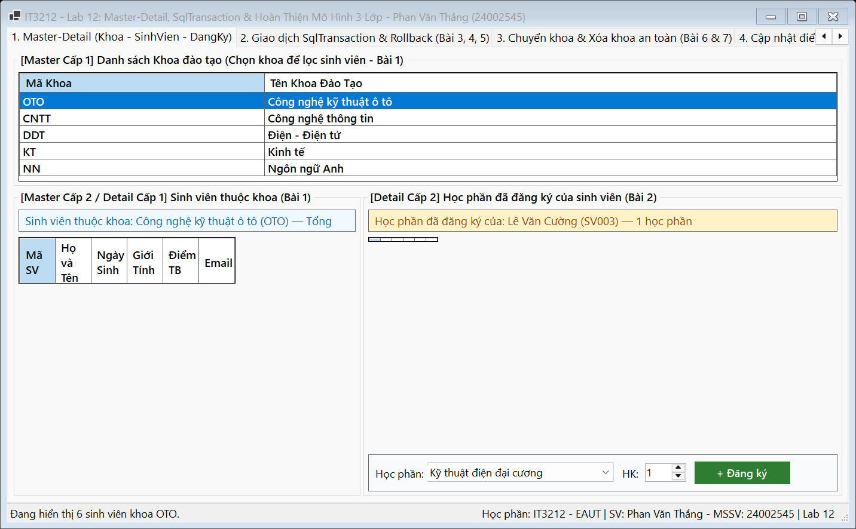
Hình 1: Giao diện Master-Detail cấp 1 (Khoa - SinhVien) hiển thị sinh viên theo khoa được chọn (Bài 1)
2. Bài 2: Master-Detail SinhVien - Đăng ký học phần (DangKy)
Yêu cầu: Mở rộng giao diện Master-Detail sang cấp 2. Khi chọn một sinh viên ở lưới dgvSinhVien, lưới dgvDangKy hiển thị toàn bộ các học phần sinh viên đó đã đăng ký (JOIN giữa DangKy và HocPhan để lấy tên học phần, số tín chỉ, điểm). Đồng thời cung cấp chức năng đăng ký thêm học phần.
Giải pháp & Thực hiện:
- Truy vấn liên kết đa bảng: Thủ tục sp_DangKy_GetByStudent thực hiện SELECT dk.MaSV, dk.MaHP, hp.TenHP, hp.SoTinChi, dk.HocKy, dk.Diem FROM DangKy dk JOIN HocPhan hp ON dk.MaHP = hp.MaHP WHERE dk.MaSV = @MaSV.
- Chức năng thêm đăng ký: Người dùng chọn học phần từ ComboBox, chọn học kỳ và nhấn '+ Đăng ký' để lưu nhanh vào CSDL.
Hình 2: Master-Detail cấp 2 (SinhVien - Đăng ký học phần) và form đăng ký học phần (Bài 2)
3. Bài 3: Giao dịch thêm sinh viên và danh sách đăng ký (SqlTransaction)
Yêu cầu: Thực hiện chức năng thêm một sinh viên mới cùng lúc với một danh sách các học phần đăng ký ban đầu trong cùng một SqlTransaction. Gán cùng một SqlConnection và SqlTransaction cho mỗi SqlCommand. Nếu mọi lệnh thành công thì gọi tx.Commit(), nếu có lỗi thì gọi tx.Rollback().
Giải pháp & Thực hiện:
- Vòng lặp trong Transaction: Thực thi _sinhVienDAL.Insert(svDto, conn, tx), sau đó duyệt danh sách DangKyDTO và gọi _dangKyDAL.Insert(dk, conn, tx). Toàn bộ nằm trong khối try-catch an toàn.
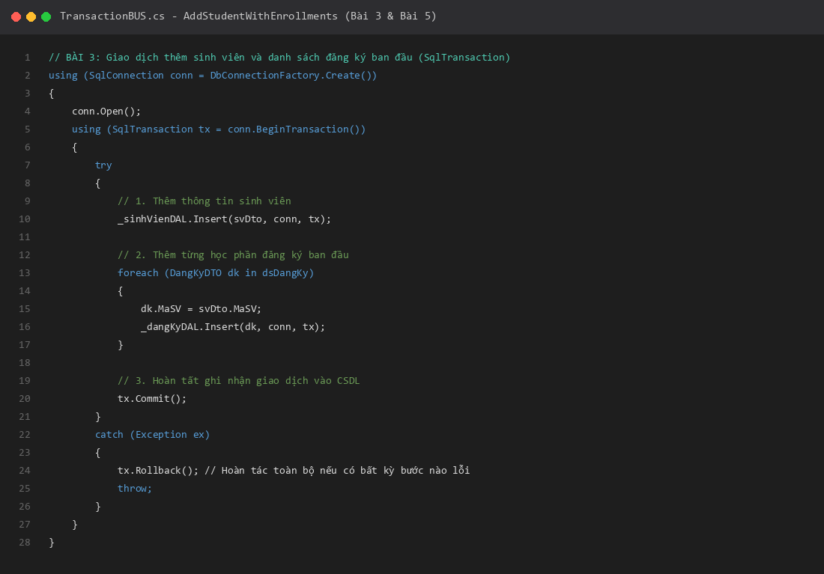
Hình 3: Cấu trúc code điều phối SqlTransaction Commit/Rollback trong TransactionBUS.cs (Bài 3)
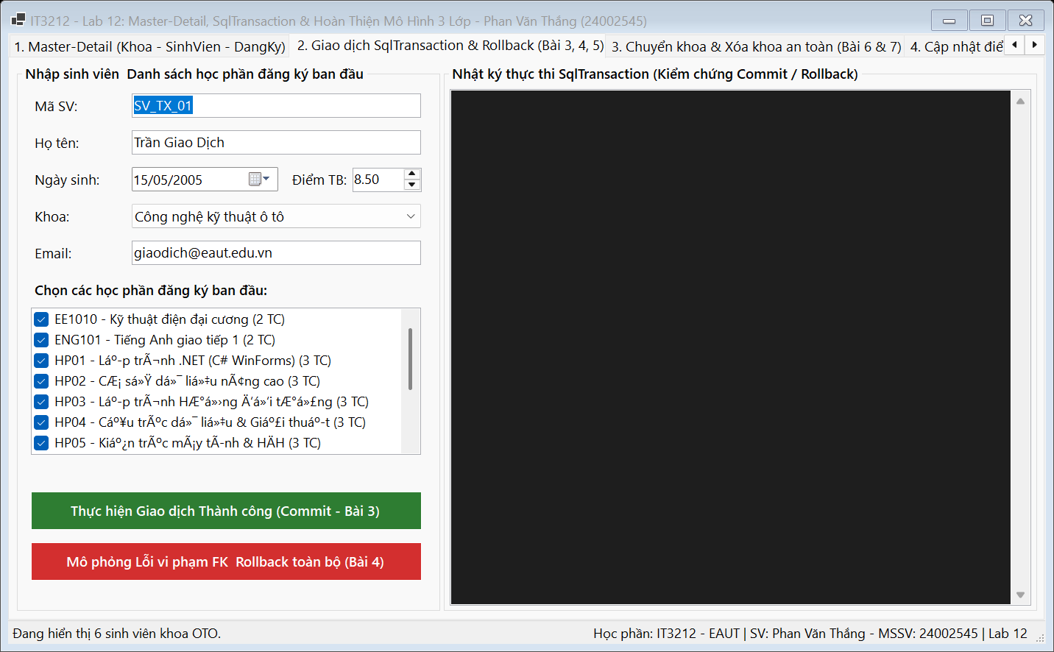
Hình 4: Giao diện thực thi SqlTransaction thành công cả thông tin sinh viên và học phần (Bài 3)
4. Bài 4: Mô phỏng lỗi và kiểm chứng Rollback
Yêu cầu: Cố ý truyền vào một mã học phần không tồn tại trong danh mục HocPhan ở bước thêm đăng ký thứ hai; kiểm chứng rằng lệnh tx.Rollback() được kích hoạt và sinh viên ban đầu cũng hoàn toàn không bị lưu lại trong CSDL (zero dirty records).
Giải pháp & Thực hiện:
- Kiểm tra tính sạch của CSDL: Khi câu lệnh INSERT thứ hai ném lỗi Foreign Key Violation (mã lỗi 547), khối catch lập tức gọi tx.Rollback(). Sau đó, thực hiện SELECT MaSV từ CSDL và xác nhận trả về NULL, chứng minh giao dịch nguyên tử hoạt động tuyệt đối chính xác.
Hình 5: Mô phỏng lỗi vi phạm khóa ngoại và kiểm chứng kết quả Rollback sạch sẽ (Bài 4)
5. Bài 5: Hoàn thiện lớp DAL dùng Transaction
Yêu cầu: Tái cấu trúc toàn bộ các phương thức tầng DAL (SinhVienDAL, DangKyDAL, KhoaDAL) để nhận thêm tham số tùy chọn (SqlConnection conn = null, SqlTransaction tx = null). Nếu conn được truyền từ bên ngoài (từ BUS), DAL sẽ tái sử dụng và không tự ý đóng kết nối; nếu conn là null, DAL tự tạo kết nối cục bộ.
Giải pháp & Thực hiện:
- Phân định trách nhiệm chuẩn: BUS đóng vai trò kiến trúc sư điều phối nghiệp vụ và vòng đời giao dịch; DAL chỉ chuyên biệt thực thi câu lệnh SQL với đúng tài nguyên được giao.
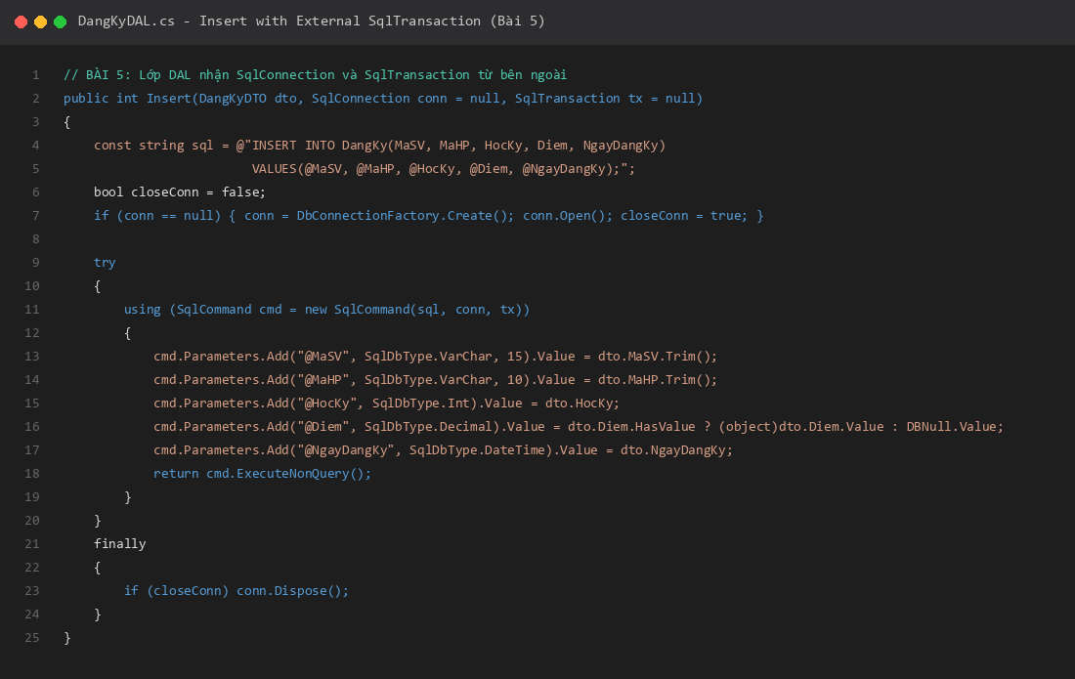
Hình 6: Thiết kế phương thức DAL nhận SqlConnection và SqlTransaction tham gia giao dịch ngoài (Bài 5)
6. Bài 6: Chuyển sinh viên sang khoa khác có ghi nhật ký Transaction
Yêu cầu: Xây dựng chức năng chuyển khoa cho sinh viên. Trong một SqlTransaction, thực hiện hai việc: (1) Cập nhật MaKhoa của sinh viên trong bảng SinhVien, (2) Ghi lại lịch sử chuyển khoa vào bảng LichSuChuyenKhoa gồm MaSV, MaKhoaCu, MaKhoaMoi, NgayChuyen, LyDo, NguoiThucHien. Nếu một trong hai bước lỗi thì hủy toàn bộ.
Giải pháp & Thực hiện:
- Thực thi nguyên tử: Kiểm tra khoa mới phải tồn tại và khác khoa hiện tại. Trong transaction, gọi _sinhVienDAL.UpdateDepartment và _lichSuDAL.Insert; cam kết cả hai bước cùng thành công.
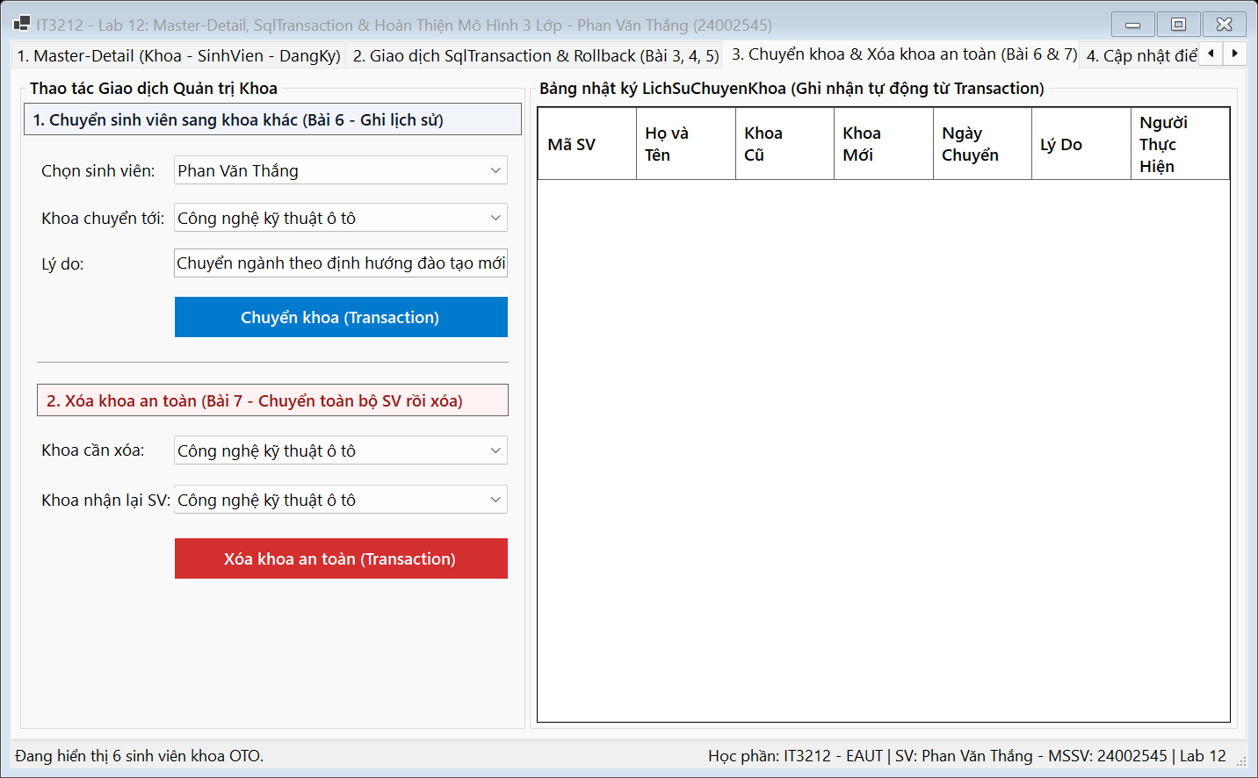
Hình 7: Chức năng chuyển khoa trong Transaction và bảng nhật ký LichSuChuyenKhoa (Bài 6)
7. Bài 7: Xóa khoa an toàn (Safe Delete Department)
Yêu cầu: Xây dựng cơ chế xóa khoa an toàn: Không cho phép phát sinh sinh viên mồ côi (orphaned). Trong cùng một transaction, tự động di dời toàn bộ sinh viên đang thuộc khoa cần xóa sang khoa tiếp nhận, sau đó mới thực hiện xóa bản ghi khoa.
Giải pháp & Thực hiện:
- Trình tự giao dịch: Gọi _sinhVienDAL.MoveStudentsDepartment(maKhoaCu, maKhoaMoi, conn, tx) để cập nhật toàn bộ sinh viên sang khoa mới, sau đó gọi _khoaDAL.Delete(maKhoaCu, conn, tx). Nếu có lỗi ở bất kỳ khâu nào thì hoàn tác, bảo toàn 100% dữ liệu.
Hình 8: Giao dịch xóa khoa an toàn tự động di dời sinh viên sang khoa đích (Bài 7)
8. Bài 8: Cập nhật điểm hàng loạt (Batch Grade Update with Rollback)
Yêu cầu: Cho phép giảng viên/giáo vụ nhập điểm trực tiếp cho danh sách học phần của sinh viên trên DataGridView và lưu đồng loạt. Nếu có bất kỳ điểm nào sai quy tắc (ngoài khoảng [0, 10]) thì giao dịch phải Rollback toàn bộ, giữ nguyên trạng điểm cũ.
Giải pháp & Thực hiện:
- Kiểm tra 2 lớp (Double Check): Kiểm tra tính hợp lệ trước vòng lặp, đồng thời trong vòng lặp transaction nếu phát hiện điểm ngoài [0, 10] thì throw ValidationException và kích hoạt tx.Rollback().
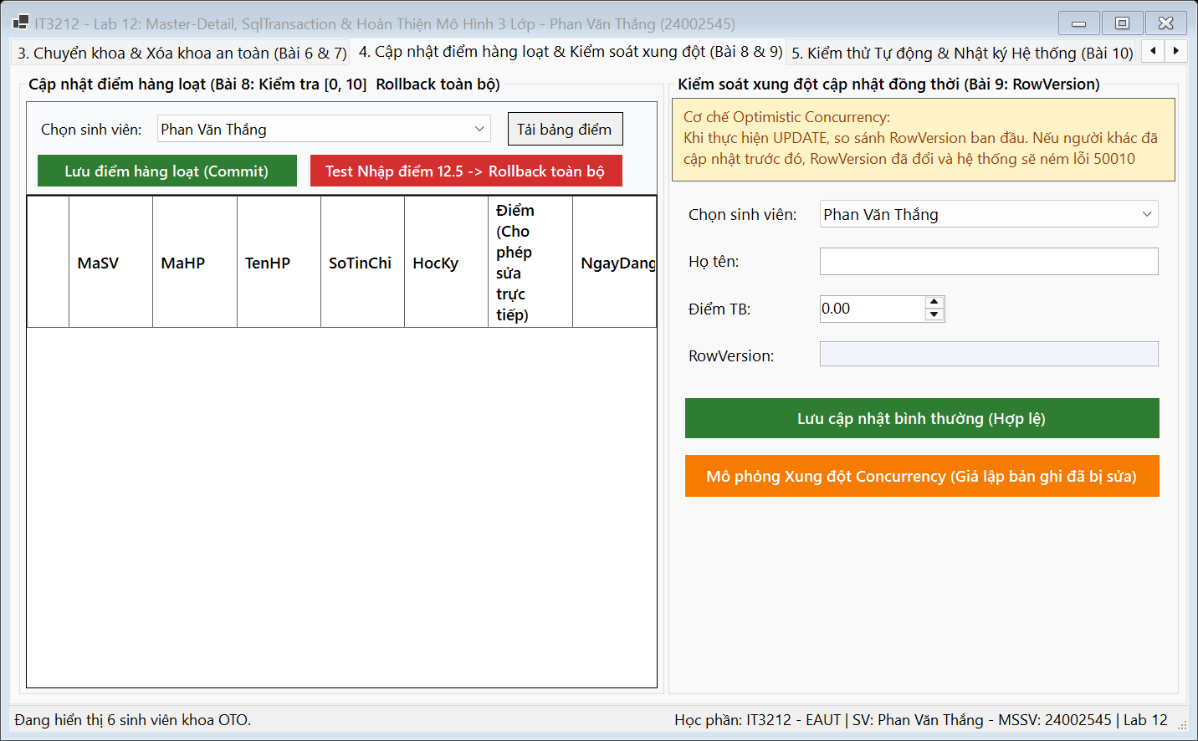
Hình 9: Bảng nhập điểm hàng loạt và cơ chế Rollback toàn bộ khi phát hiện điểm sai quy tắc (Bài 8)
9. Bài 9: Kiểm soát xung đột cập nhật đồng thời (Optimistic Concurrency Control)
Yêu cầu: Bổ sung cột RowVersion vào bảng SinhVien. Khi cập nhật sinh viên, gửi kèm RowVersion ban đầu. Nếu trong lúc đang chỉnh sửa mà một người dùng khác đã cập nhật trước đó, hệ thống phải phát hiện xung đột và ném ngoại lệ OptimisticConcurrencyException ngăn chặn ghi đè dữ liệu.
Giải pháp & Thực hiện:
- Cơ chế SQL Server RowVersion: Cột RowVersion tự động thay đổi giá trị binary(8) mỗi khi bản ghi được INSERT hoặc UPDATE.
- Mệnh đề WHERE kiểm soát: UPDATE SinhVien SET ... WHERE MaSV = @MaSV AND RowVersion = @OriginalRowVersion. Nếu @@ROWCOUNT = 0 thì ném lỗi 50010 báo hiệu dữ liệu đã bị sửa đổi.
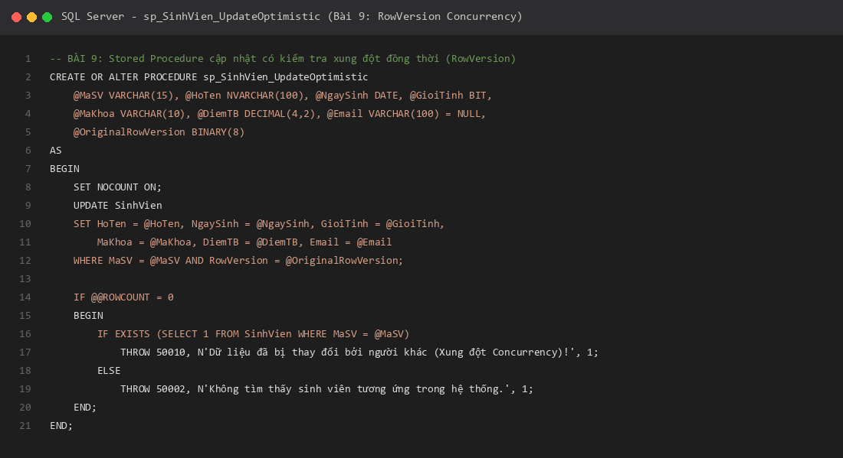
Hình 10: Stored Procedure sp_SinhVien_UpdateOptimistic kiểm tra RowVersion (Bài 9)
Hình 11: Mô phỏng phát hiện xung đột Concurrency và cảnh báo ngăn chặn ghi đè mất dữ liệu (Bài 9)
10. Bài 10: Hoàn thiện chức năng CSDL & Kiểm thử tự động hệ thống
Yêu cầu: Kết hợp hoàn chỉnh toàn bộ các chức năng CRUD SinhVien, Khoa, HocPhan, DangKy; Master-Detail 2 cấp; Quản trị giao dịch SqlTransaction; Chuyển/Xóa khoa an toàn; Xử lý xung đột; Xây dựng bộ kịch bản kiểm thử tự động toàn diện và hiển thị nhật ký audit log.
Giải pháp & Thực hiện:
- Bộ kiểm thử tự động 7 kịch bản lớn: Tab 5 cung cấp nút bấm chạy toàn bộ 10 bài tập, ghi nhận đầy đủ thời gian, trạng thái và kết quả kiểm tra tính đúng đắn của CSDL.
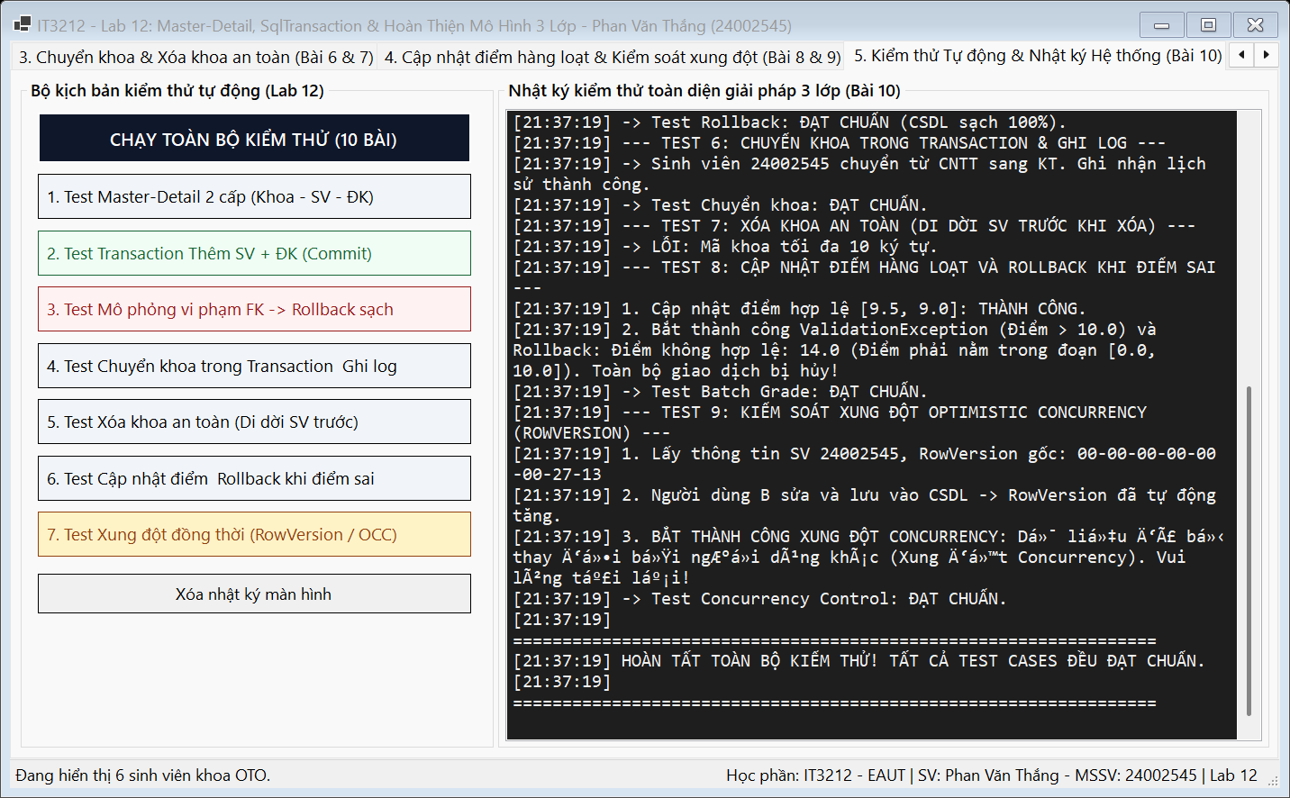
Hình 12: Bảng điều khiển kiểm thử tự động và nhật ký thực thi chi tiết toàn diện hệ thống (Bài 10)
IV. KẾT LUẬN VÀ BÀI HỌC KINH NGHIỆM
Sau quá trình nghiên cứu, triển khai và kiểm thử toàn diện Lab 12, sinh viên đã nắm vững các kiến thức và kỹ năng thực tế quan trọng:
- 1. Làm chủ giao diện Master-Detail đa cấp: Hiểu sâu sắc kỹ thuật đồng bộ dữ liệu giữa các bảng cha - con thông qua sự kiện lựa chọn và BindingSource trong Windows Forms.
- 2. Quản trị Transaction chuyên nghiệp: Nắm vững nguyên lý ACID, phân biệt rõ vai trò của tầng BUS (quản lý giao dịch) và tầng DAL (thực thi truy vấn), biết cách sử dụng SqlTransaction với Commit và Rollback để bảo vệ sự toàn vẹn của cơ sở dữ liệu.
- 3. Xử lý nghiệp vụ phức hợp thực tế: Thiết kế giải pháp an toàn cho các tác vụ nguy cơ cao như chuyển khoa có lưu vết lịch sử và xóa khoa an toàn không để lại dữ liệu mồ côi.
- 4. Tư duy kiểm soát xung đột đồng thời (Concurrency Control): Hiểu rõ sự khác biệt giữa Pessimistic Locking và Optimistic Locking; sử dụng thành thạo cột RowVersion của SQL Server để bảo vệ dữ liệu trong môi trường đa người dùng.
- 5. Hoàn thiện mô hình kiến trúc 3 lớp: Chuẩn hóa mã nguồn, tạo nền tảng vững chắc và cơ sở dữ liệu hoàn chỉnh để tiếp tục kết nối với công cụ lập báo cáo Crystal Report trong Lab 13.

